Conexión SILC- Modificaciones al plan estatal para la Vida Independiente (SPIL)
19 de agosto de 2025

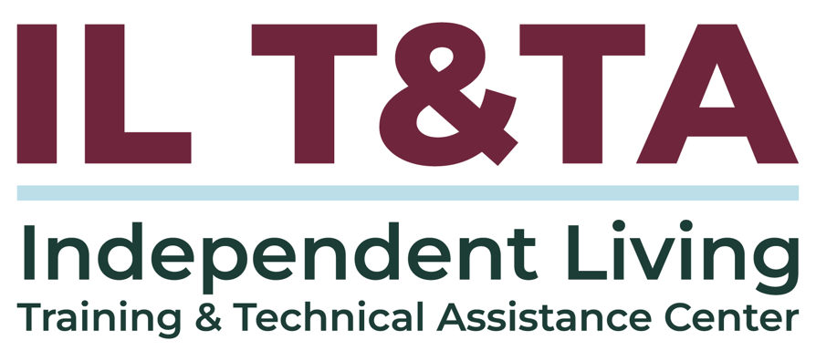
Antes de comenzar
Los intérpretes de Lengua de Señas Americana (ASL) y español están disponibles e identificados.
Acceda a los subtítulos haciendo clic en el botón “CC” ubicado en la parte inferior de la ventana de Zoom.
Para hacer preguntas, utilice las funciones de “levantar la mano” o el “chat” de Zoom.
Antes de hablar, recuerde mencionar su nombre y organización a la que pertenece.
Envíe un mensaje a nuestro equipo de IL T&TA a través del Chat si tiene dificultades con la llamada de hoy.
Complete la encuesta hoy al final de la capacitación.

Conclusiones clave:
- Entender el propósito de las modificaciones sustanciales y técnicas al SPIL
- Entender los pasos para presentar modificaciones al SPIL

Formato de aprender y compartir
- Presentación corta (aproximadamente 20 minutos)
- 40 minutos de debate entre pares

Objetivo general:
¡Aprendamos juntos y unos de otros!

Presentadores y facilitadores
Presentadores pares:
Megan Kulwein
Directora ejecutiva
Consejo Estatal para la Vida Independiente de Kentucky
Megan@kysilc.org

Mel Leviton
Directora ejecutiva
Consejo Estatal para la Vida Independiente de Idaho
Mel.Leviton@silc.idaho.gov

Facilitado por:
Brooke Wilson
Presidente- NASILC (Asociación Nacional de Consejos Estatales para la Vida Independiente)

Modificaciones al SPIL
Se puede encontrar información detallada sobre las modificaciones al SPIL en el Instrumento e Instrucciones del SPIL (páginas 7-8).
Dos maneras de comenzar el proceso: la modificación al SPIL puede ser iniciada por el SILC y los CILs y/o a solicitud del Administrador de la ACL.
Cuándo se requiere una modificación: una modificación del SPIL debe ser presentada a la ACL/OILP siempre que sea necesario para reflejar cualquier cambio material en la ley estatal, organización, política u operaciones de agencia que afecten la administración del SPIL (CFR 1329.17(c)), y para cualquier cambio sustancial o material deseado, como un cambio en el DSE.

Modificaciones al SPIL (cont.)
El SPIL actual permanece vigente: el Estado continuará operando bajo el SPIL vigente durante el período cubierto por el SPIL hasta que se aprueben las modificaciones.
Se debe notificar a la DSE: el director de la DSE debe ser informado de todas las modificaciones propuestas al SPIL, recibir una copia de las mismas antes de su presentación a ACL/OILP y recibir el SPIL modificado tras la aprobación de ACL/OILP.
Dos tipos de modificaciones:
- Modificación sustancial
- Modificación técnica

Modificaciones sustanciales
Las modificaciones sustanciales son cambios significativos al SPIL. Estas pueden incluir, pero no se limitan a:
Cambios en:
- los objetivos y metas del SPIL que impactan el alcance de los servicios a individuos con discapacidades significativas;
- la designación de áreas no atendidas o desatendidas y las prioridades para atenderlas;
- las prioridades del estado para financiar centros nuevos o existentes;

Modificaciones sustanciales (cont.)
- el método de distribución (por ejemplo, fórmula para distribuir fondos excedentes a los centros); o
- la DSE a una entidad que actualmente NO está identificada en el SPIL.

Modificaciones técnicas
Las modificaciones técnicas son cambios técnicos al SPIL que no constituyen un cambio sustancial y material en la información o en la operación del SPIL. Estas pueden incluir, pero no se limitan a:
- Cambiar la entidad responsable de lograr un objetivo del SPIL (sin cambiar el objetivo en sí);
- director de la DSE o presidente del SILC (sin cambiar la DSE); o
- Fechas de implementación.

Proceso de modificación al SPIL
Paso 1: enviar una solicitud: antes de modificar el SPIL, los Estados deben enviar una Solicitud de modificación al SPIL, por correo electrónico, a su oficial de programa asignado.
Paso 2: ACL/OILP determina el tipo de modificación: el oficial de programa determinará si se requiere una modificación técnica o una sustancial en función de la información presentada en el paso 1.
- El oficial de programa tomará la determinación dentro de los 30 días posteriores a la notificación oficial de intención de modificar por parte del Estado.

Proceso de modificación sustancial
Si el oficial de programa ha determinado que se requiere una modificación sustancial:
- Recopilar opiniones: el SILC debe recopilar opiniones de personas con discapacidades y otros interesados en el estado antes de redactar la modificación al SPIL.
- Redactar la modificación: el presidente del SILC y los directores de los CIL en el estado redactan la(s) modificación(es).
- Enviar el borrador: el SILC enviará el texto de la modificación propuesta al oficial de programa para su revisión.

Proceso de modificación sustancial: (cont.)
- ACL/OILP responderá al borrador: el oficial de programa confirmará la recepción de la modificación propuesta y establecerá un plazo para responder al texto propuesto.
- El SILC realizará audiencias públicas: el SILC debe realizar audiencias públicas para recibir comentarios del público sobre la(s) modificación(es), identificando cualquier revisión necesaria.

Proceso de modificación sustancial: (cont.)
- Firmar y enviar la versión final: enviar la modificación firmada a ACL/OILP para su aprobación. La modificación debe ser firmada por el presidente de SILC, y por no menos del 51 por ciento de los directores de los CIL en el estado.
  - La firma del director de la DSE se requiere SOLAMENTE si la modificación incluye cambiar la DSE o cambiar de manera material sus funciones/responsabilidades.
- Revisiones y aprobaciones de ACL/OILP: el oficial del programa revisa y aprueba o desaprueba.
Proceso de modificación técnica:
Si el oficial del programa ha determinado que se requiere una modificación técnica:
- Borrador de SILC y CILs: el presidente del SILC y los directores de los CIL en el estado redactan la(s) modificación(es).
- Enviar modificación propuesta: el SILC enviará el texto de la modificación propuesta al oficial del programa para su revisión y responderá al texto propuesto.
- Envío final a ACL/OILP: el SILC luego envía la modificación firmada a ACL para su aprobación.

Recursos para orientación adicional
Instrucciones para el Plan Estatal de Vida Independiente (SPIL)
Lista de contactos de la Oficina de Programas de Vida Independiente

Aprender y compartir: su experiencia importa
La grabación se ha detenido: ahora es el momento de compartir.

Formas de participar:
- Levante la mano para que se le dé la palabra
- Encienda su cámara si se siente cómodo
- Use el chat para compartir ideas, preguntas, recursos o herramientas
- Reaccione, reflexione o aporte sobre lo que otras personas digan
- Comparta desafíos o éxitos reales de su CIL
Convirtamos ideas en acción: su voz es la parte más valiosa de esta sesión.

Evaluación
Gracias por participar en la actividad de Aprender y Compartir del día de hoy.

Sus comentarios son importantes y nos ayudan a planificar futuras capacitaciones.
Por favor, utilice el enlace en el chat para compartir sus comentarios.
Enlace de evaluación:


¡Cómo contactarnos!

Sitio web: ILTTACenter.org
Solicite capacitación y / o asistencia técnica (ayuda experta para su organización): complete un formulario en nuestro sitio web para hacernos saber cómo podemos ayudarlo.
Llame: al 406-243-5300 y alguien se comunicará con usted lo antes posible.
Inscríbase a eventos y para recibir anuncios:

Visite nuestro sitio web para inscribirse a las actualizaciones sobre capacitaciones en vivo, asistencia técnica grupal, nuevas publicaciones y otros eventos en el Centro.

Acerca del Centro IL T&TA

Este proyecto se realiza mediante un contrato con la Administración de Discapacidades, Administración para la Vida Comunitaria, Departamento de Salud y Servicios Humanos.

Acerca del Centro IL T& TA
El Centro de Capacitación y Asistencia Técnica para la Vida Independiente (Centro IL T&TA) está disponible para usted a través de un contrato con el Departamento de Salud y Servicios Humanos de los EE.UU.
El Centro IL T&TA proporciona capacitación experta y asistencia técnica a Centros para la Vida Independiente (CILs), Consejos para la Vida Independiente a Nivel Estatal (SILCs) y Entidades Estatales Designadas (DSEs).
El Centro es operado por el Instituto Rural para Comunidades Inclusivas de la Universidad de Montana.
